FICHE ANGLAIS
« Wash your hands. »

Clique sur le lien ci-dessous pour accéder à l’activité.
https://tribu.phm.education.gouv.fr/portal/pagemarker/1/cms/default-domain/workspaces/continuite-pedagogique-lve-1er-degre-974/cycle-3/semaine-1/sequence-1-documents?scope
- Lis bien la fiche élève 1 en entier avant de faire l’activité.
b) Clique sur « wash your hands song » pour écouter la chanson. (Voir la capture d’écran ci-dessous)
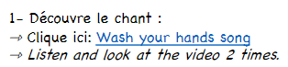

c) Après avoir bien écouté la chanson, clique sur « ici » dans l’encadré rouge de la fiche comme le montre la capture d’écran ci-dessous.

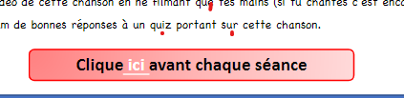

Et fais les activités dans l’ordre comme indiqué sur la fiche. (Activity 1 …)

Attention : tu ne dois faire que la fiche 1 pour Jeudi !
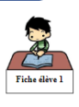
La fiche 2 c’est pour vendredi.

